NATIONS
UNIES

Distr.
GÉNÉRALE

ST/SG/AC.10/C.3/2004/88/Add.3
2 septembre 2004


Secrétariat
ST
Original: FRANÇAIS

COMITÉ D’EXPERTS DU TRANSPORT
DES MARCHANDISES DANGEREUSES ET
DU SYSTÈME GÉNÉRAL HARMONISÉ
DE CLASSIFICATION ET D’ÉTIQUETAGE
DES PRODUITS CHIMIQUES

Sous-Comité d’experts du transport
des marchandises dangereuses

Vingt-sixième session, 29 novembre-3 décembre 2004
Point 3 c) de l'ordre du jour provisoire

QUESTIONS EN COURS

Épreuve de vibration pour les modèles types d’emballages
destinés au transport de marchandises dangereuses

Proposition de l’expert de la France

Additif 3

Rapport d'étude de 2004

Le présent document contient un rapport d'étude (26 août 2004) effectué par le Laboratoire national d'essais à la demande du Ministère de l'Équipement, des Transports, du Logement, du Tourisme et de la Mer.

Objet: Évaluation de la tenue d'emballage agréés à deux types de sollicitations de vibration.

Méthodes d'épreuve
de référence: Norme ASTM D 4169-01
Norme ISO 13 355-2003.

1. OBJET

L’objet de la première partie de cette étude est d'évaluer la tenue de modèles d'emballages et grands récipients pour vrac agréés pour le transport de marchandises dangereuses à 2 types d’épreuves de vibrations aléatoires, à savoir :

- épreuves selon ASTM D4169-01, § 12.4,
- épreuves selon ISO 13355 (2003).

Cette première partie a également pour but d'évaluer la tenue d'emballages dans des conditions les plus proches possible d'un transport réel sur palette et gerbés.

L'objet de la seconde partie de cette étude est de déterminer, en fonction des résultats d'essais, la pertinence d'intégrer une épreuve de vibration pour l'homologation des emballages et grands récipients pour vrac (GRV) dans le règlement type de l'ONU pour le transport des marchandises dangereuses ainsi que d'en définir les modalités de réalisation.

2. PRINCIPE DE L'ESSAI DE VIBRATION ALEATOIRE

Le principe de l’essai de vibration aléatoire est le suivant.

Un emballage, rempli et fermé comme lorsqu’il est remis au transport, est placé sur la table vibrante. L'emballage est calé horizontalement et laissé libre verticalement.

La sollicitation exercée sur l'emballage résulte des mouvements du plateau du dispositif d'essai. Ces mouvements sont asservis en accélérations (Densité Spectrale de Puissance). Le signal d'asservissement est la superposition de signaux de fréquences différentes définis par le gabarit d'essai spécifié par la norme. Gabarit dont les points anguleux sont rappelés dans les tableaux ci-après. Ces gabarits correspondent au spectre en fréquence du signal.

La sollicitation est donc une superposition de sinusoïdes dont les fréquences sont comprises, pour le transport routier, entre 1 et 200 Hz.

Les valeurs efficaces spécifiées sont par définition des valeurs moyennes, mais les valeurs temporelles instantanées d'accélération présentent des valeurs crête jusqu'à 3 fois supérieures à la valeur efficace. Par exemple pour le niveau I route, la valeur efficace 0,731 g conduit à des valeurs crête de 2,2 g dont l'apparition est aléatoire. Ce facteur 3, appelé facteur de crête, est préconisé par l'ASTM D 4728-01 (§3.2.11) norme de référence de ASTM D 4169-01.

Pour cette étude, 2 référentiels ont été utilisés : la norme ISO 13355 et la norme ASTM D 4169.

En ce qui concerne les essais suivant la norme ASTM D 4169, plusieurs niveaux de sollicitations sont possibles. Le niveau d'assurance III des sollicitations de type transport routier a été retenu étant donné que des essais ont déjà été réalisés avec les autres niveaux (ST/SG/AC.10/C.3/2004/88/Add.1 and -/Add.2).

Le niveau III est le niveau de sollicitation le plus faible qui correspond à une route de bonne qualité.

Densité spectrale de puissance (g²/Hz) - Route
Fréquence (Hz) | ASTM D 4169  Niveau d’assurance III
1 | 0,000 025
4 | 0,005
16 | 0,005
40 | 0,000 5
80 | 0,000 5
200 | 0,000 005
Accélération efficace | 0,37 g

La durée d’essais prévue dans la norme de 180 minutes à été portée à 240 minutes afin de détecter une éventuelle défaillance juste au-delà des 180 minutes.

Dans la norme ISO 13355, il n'existe qu'un seul profil de sollicitation. Celui-ci a été défini d'après des mesures effectuées sur des véhicules circulant sur des routes de différentes qualité :
- « mauvaises routes » : type de route correspondant à environ 5% des routes en Europe de l'Ouest et entre 10 et 30 % des routes en Europe de l'Est.
- « routes moyennes » : type de route correspondant à environ 10 à 30% des routes en Europe de l'Ouest et entre 30 et 50 % des routes en Europe de l'Est
- « bonnes routes » : type de route correspondant à environ 70 à 90% des routes en Europe de l'Ouest et entre 40 et 60 % des routes en Europe de l'Est
Le profil retenu dans la norme est la courbe « enveloppe » des courbes de vibrations constatées sur chacun des types de route mentionnées ci-dessus

Le profil de la sollicitation est le suivant :

Densité spectrale de puissance (g²/Hz)
Fréquence (Hz) | ISO 13355
3 | 0,000 5
6 | 0,012
18 | 0,012
40 | 0,001
200 | 0,000 5
Accélération efficace | 0,59 g
La durée d’essais prévue dans la norme de 30 minutes à été portée à 240 minutes afin de pouvoir comparer les résultats avec ceux de la norme ASTM D 4169.

Dans les 2 cas, les critères d’acceptations retenus sont :

- pas de fuite de l’emballage ;
- pas de rupture de l’emballage ;
- pas de détérioration susceptible de réduire la sécurité du transport ou la résistance de l’emballage.

Aucun conditionnement en température n'a été effectué avant ou pendant l'essai. La température d'essais est comprise entre 15 et 25°C.

4. COMPARATIF DES 2 METHODES

La différence entre ces 2 méthodes est le profil des sollicitations.

La sollicitation est plus importante en basses fréquences selon la norme ASTM D 4169 (jusqu'à 5 Hz), et elle devient moins importante au-delà.

Globalement, à temps d'essais équivalent, la sollicitation suivant la norme ISO 13355 est plus sévère.

Les courbes des densités spectrales de puissance sont présentées en annexe 1.

5. ESSAIS

Dans un premier temps, des essais ont été réalisés sur des emballages seuls puis d'autres essais ont été réalisés sur des emballages fixés sur palette et soumis au gerbage afin de reproduire le plus fidèlement possible les conditions réelles de chargement.

5.1 Essais sur emballages agrées UN seuls

5.1.1 Essais

Des emballages agréés UN ont été achetés dans le commerce de manière aléatoire. Ces emballages ont été soumis aux deux essais de vibrations.

Pour les emballages, 2 échantillons de chaque modèle ont été soumis à chaque sollicitation. Pour les GRV, 1 seul échantillon a été utilisé pour chaque sollicitation.

Les emballages, tous agréés pour liquide, ont été remplis à 98% d'eau.

Le dispositif d'essais est présenté en annexe 2.
Les résultats sont les suivants :

Fûts
Capacité / matériau | Réf LNE | Agrément | ISO 13355 | ASTM D 4169 – Route Niveau III
60 litres acier  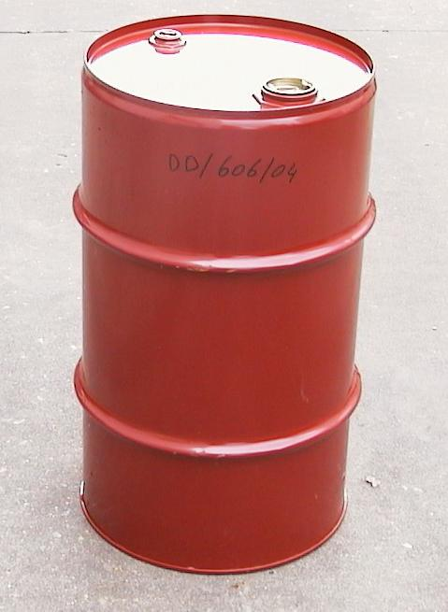 | 606 | Y 1,6 / 150 | Rien à signaler
220 litres acier  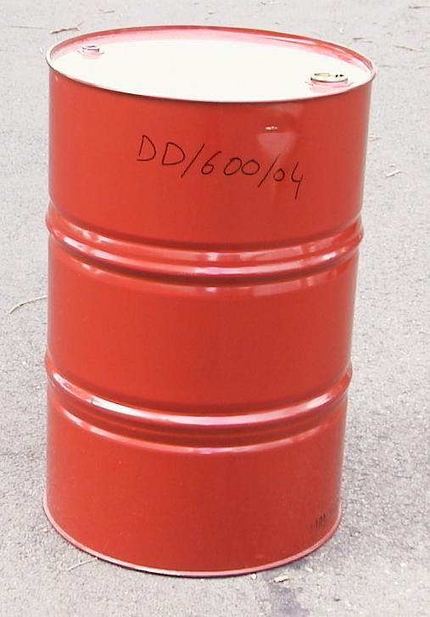 | 600 | Y 1,8 / 270 | Fuite au niveau du fond sur les 2 fûts testés après 1h23 et 1h55 | Pas de fuite, légère déformation du fond
220 litres acier  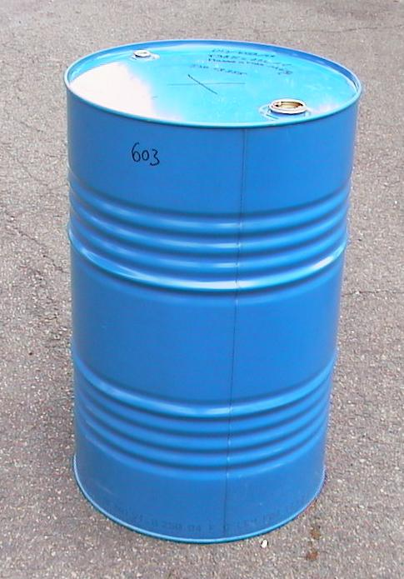 | 603 | Y 1,8 / 250 | Fuite au niveau du fond sur les 2 fûts testés après 36 et 45 mn | Fuite au niveau du fond sur les 2 fûts testés après 1h05 et 1h19
220 litres plastique  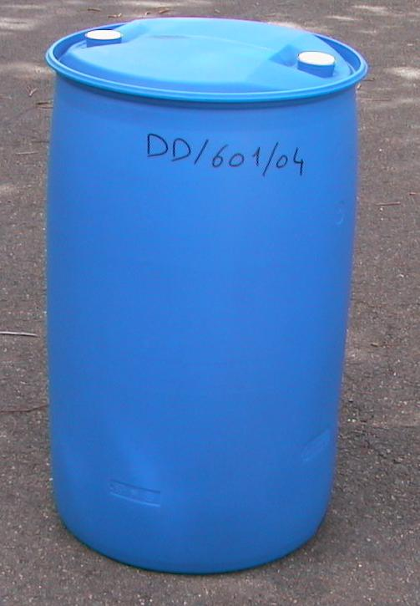 | 601 | Y 1,9 / 200 | Rien à signaler

GRV composite 31HA1
Capacité | Réf LNE | Agrément | ISO 13355 | ASTM D 4169 – Route – Niveau III
1000 litres  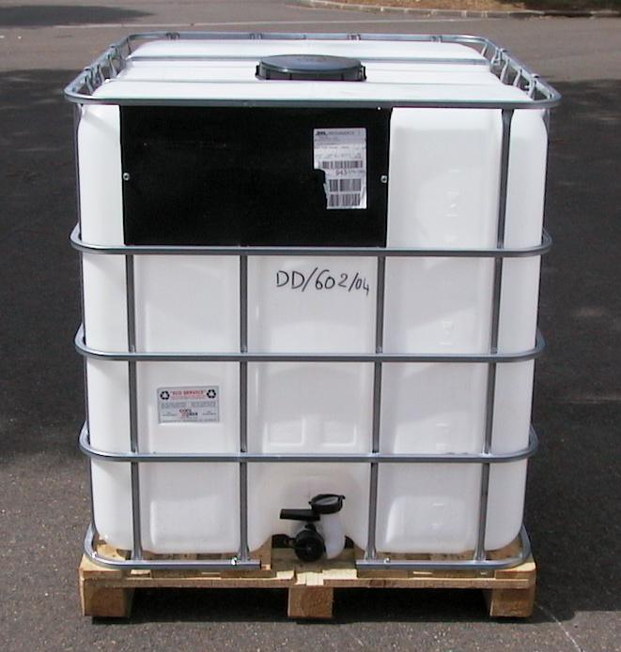 | 602 | Y 1,6 / 110 | 30 minutes d'essais : déformation importante de la cage métallique, pas de rupture ni de fuite.  54 minutes d'essais : rupture importante de la cage métallique et arrêt de l'essai pour des raisons de sécurité. Pas de fuite.  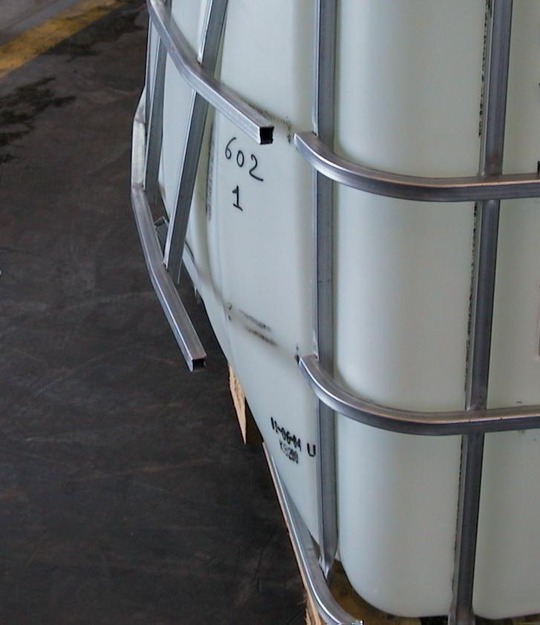 | 1h00 d'essais : déformation importante de la cage métallique, pas de rupture ni de fuite.  1h17 d'essais : rupture d'un montant vertical.  1h23 d'essais : rupture d'un second montant vertical et d'une barre horizontale et arrêt de l'essai pour des raisons de sécurité. Pas de fuite.  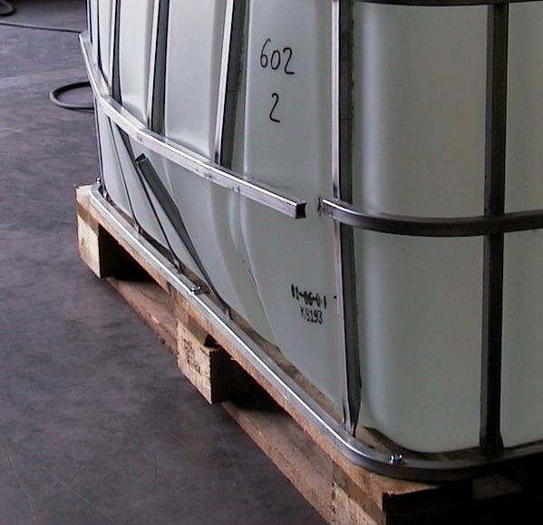
1000 litres  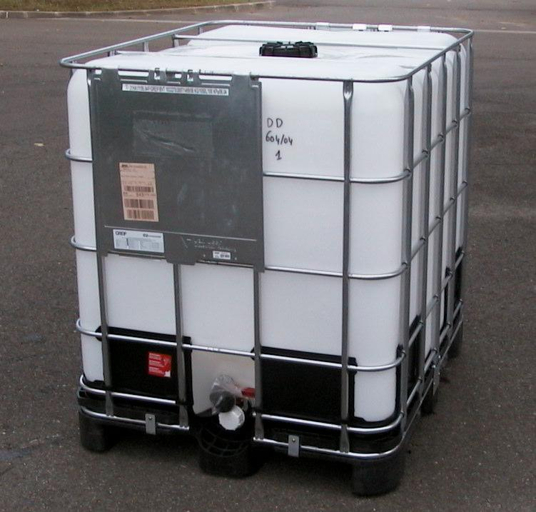 | 604 | Y 1,4 / 100 | 30 minutes d'essais : légère déformation latérale, aucune rupture ni fuite  1h00 d'essais : rupture d'un des 2 tubes horizontaux du dessus reliant 2 faces opposées du GRV  1h30 d'essais : rupture du 2ème tube horizontal du dessus  2h20 d'essais : rupture de la soudure d'un montant vertical  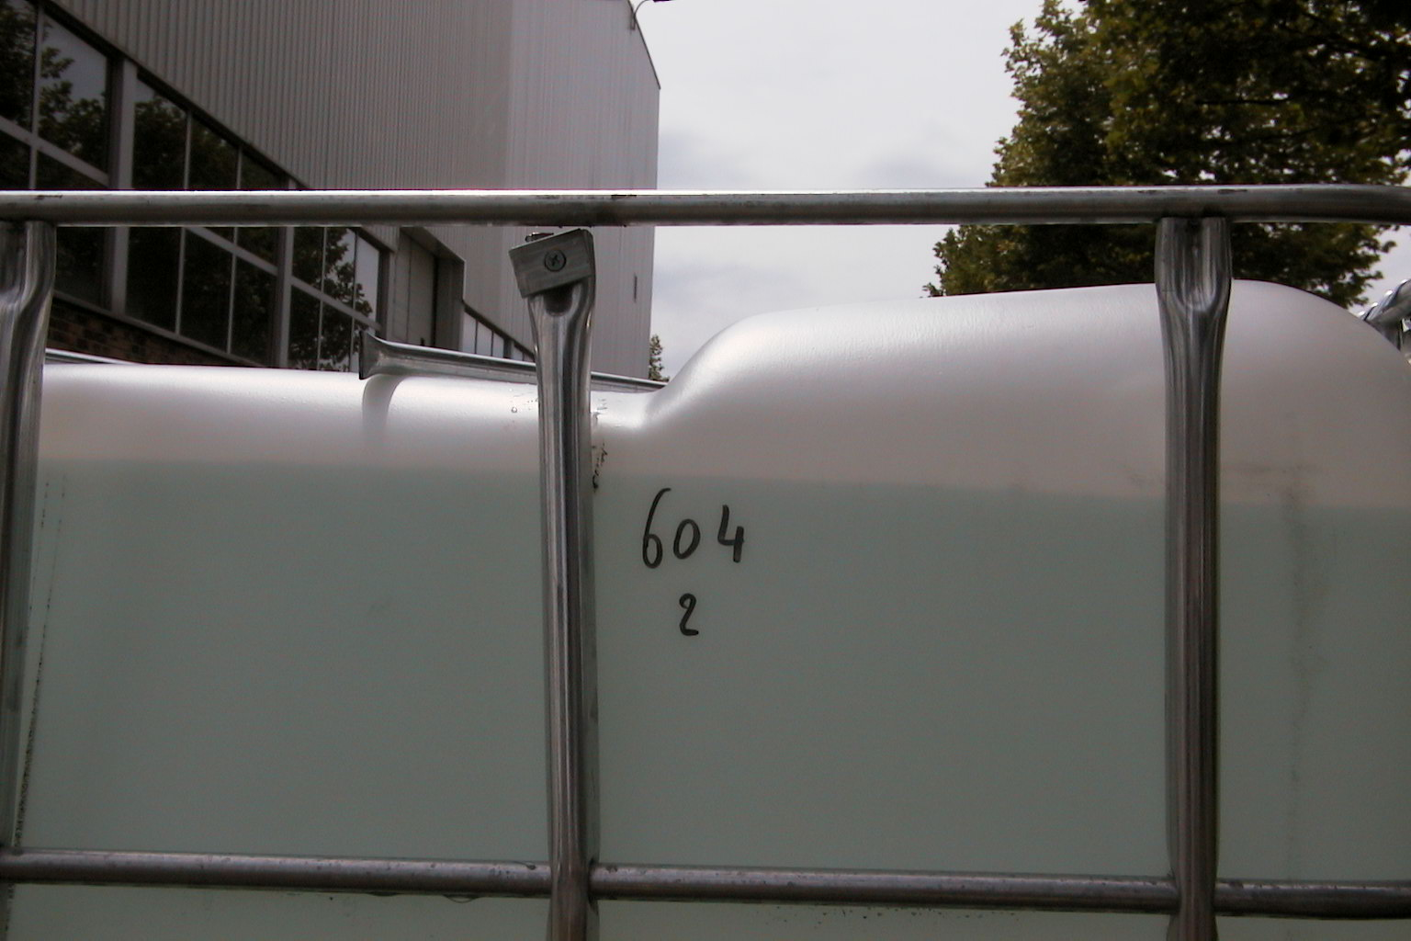  4 h d'essais : pas de nouveau dégât ni de fuite. Légère déformation permanente latérale.  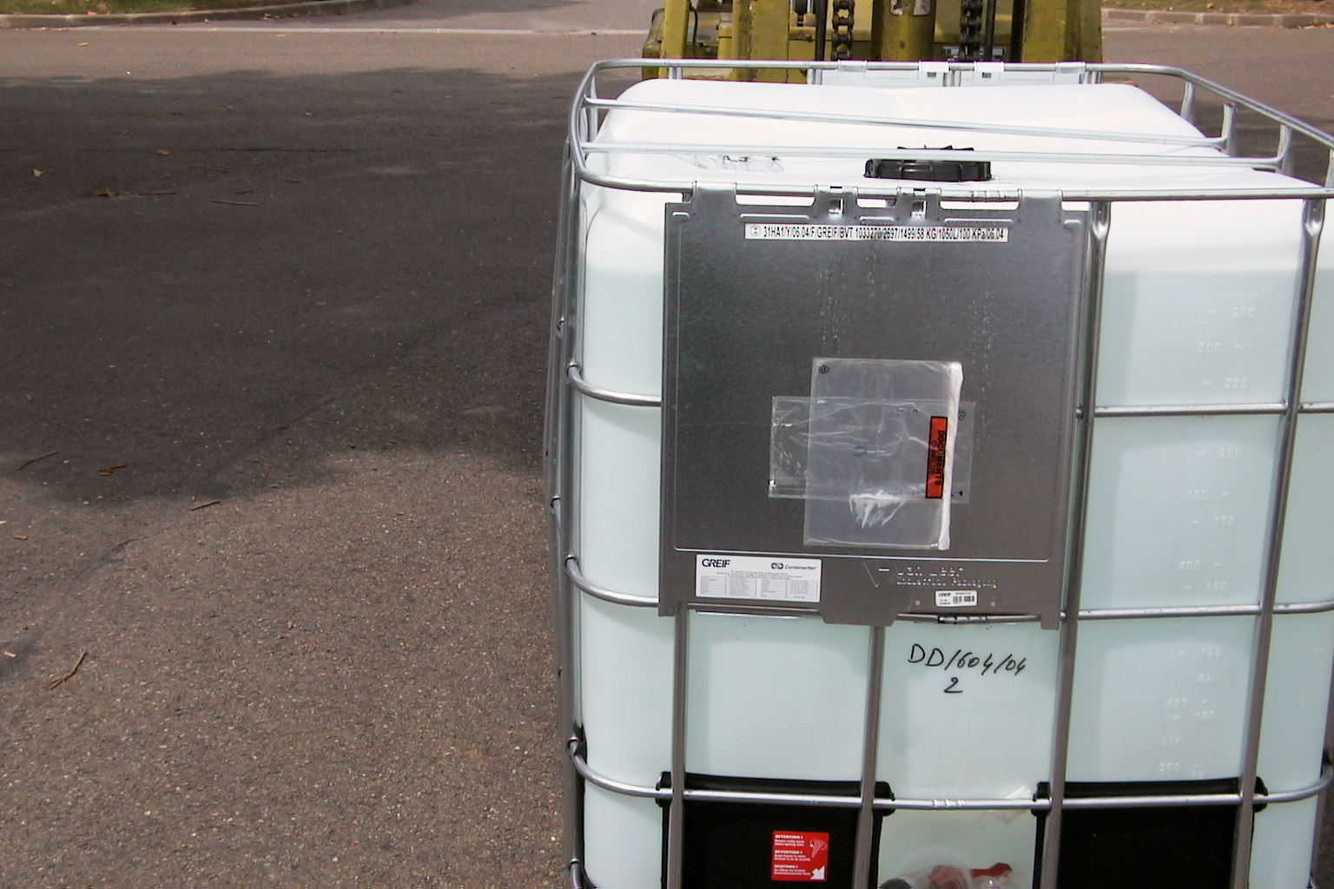 | 1h00 d'essais : rien à signaler.  1h20 d'essais : rupture d'un des 2 tubes horizontaux du dessus reliant 2 faces opposées du GRV  2h07 d'essais : rupture du 2ème tube horizontal du dessus  3h30 d'essais : rupture de 3 soudures de montants verticaux.  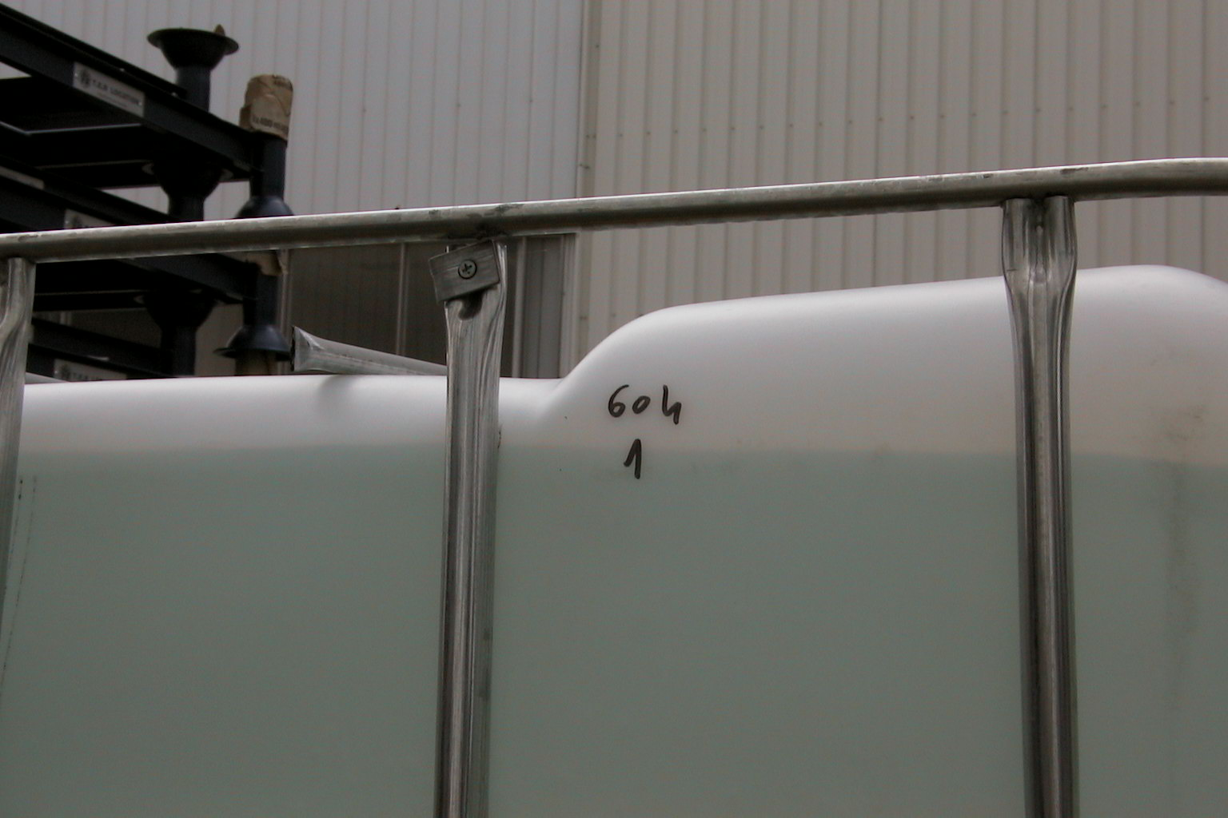  4 h d'essais : pas de nouveau dégât ni de fuite. Légère déformation permanente latérale.  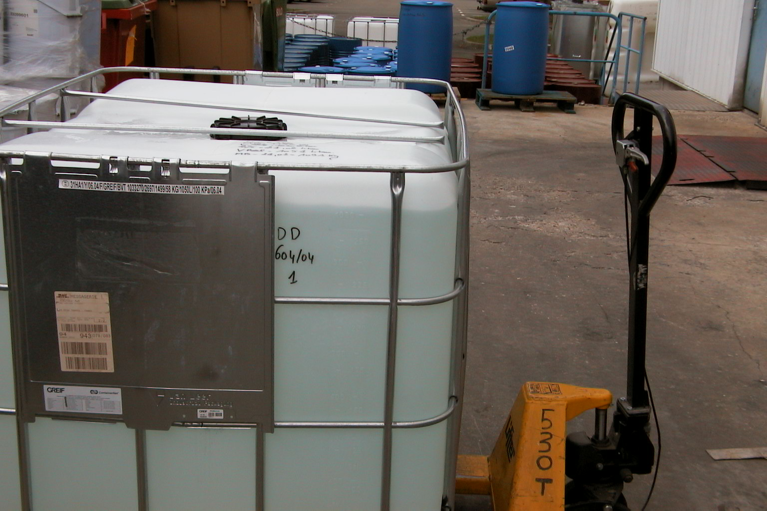

5.1.2 Commentaires des essais

Fûts plastique :

Aucune défaillance n'est apparue après 4 heures d'épreuve selon les 2 méthodes. Les fûts en plastiques présentent une bonne résistance aux deux types d'essais.

Fûts acier :

Dans tous les cas, une déformation du fond, plus ou moins importante, est apparue et dans de nombreux cas des fuites sont apparues. L'essai suivant la norme ISO 13355 avec une durée de 30 minutes s'est révélé moins sévère que l'essai suivant la norme ASTM D41-69 avec une durée de 4 heures. En considérant une durée d'essais d'1 heure pour la norme ISO et toujours de 4 heures pour la norme ASTM, les deux essais auraient conduit au même résultat, à savoir un modèle type défaillant sur les 2.

GRV composites

Cet essai a mis en évidence une différence de résistance très importante entre les 2 modèles de GRV. Dans tous les cas, une déformation latérale, plus ou moins importante, est apparue avec des cas de rupture très importante. Comme pour les fûts acier, la norme ISO 13355 avec une durée de 30 minutes s'est révélée moins sévère que l'essai suivant la norme ASTM D41-69 avec une durée de 4 heures. En considérant une durée d'essais d'1 heure pour la norme ISO et toujours de 4 heures pour la norme ASTM, la norme ISO reste moins sévère.

5.2 Essais en configuration transport avec palette

Cette seconde partie est réalisée afin d'évaluer l'influence de l'arrimage et du gerbage sur la tenue des emballages.

5.2.1 Essais

Des fûts ont été placés sur une palette et fixés à l'aide de feuillards. Une seconde palette, chargé d'une masse métallique d'1 tonne destinée à simuler une seconde hauteur de fût, a été placée sur ces fûts. L'ensemble à été soumis à un essai de vibration aléatoire selon la norme ISO 13355.

L'essais à été réalisé 2 fois pour chaque type d'emballage, dans un premier temps la palette étant laissée libre sur la table vibrante et dans second temps la palette étant arrimée sur le plateau de la table vibrante.

Les emballages, tous agréés pour liquide, ont été remplis à 98% d'eau.

Le dispositif d'essais est présenté en annexe 3.

Fûts – Essais sur palette avec gerbage de 1000 kg
Palette libre sur la table vibrante
Capacité / matériau | Réf LNE | Agrément | Echan-  tillon | ISO 13355
 |  |  |  | Fuite | Défaut
220 litres acier | 600 | Y 1,8 / 270 | 1 à 4 | Oui, 2 fûts sur 4 après 12 minutes d'essais | Déformation et fissuration du fond
220 litres acier | 603 | Y 1,8 / 250 | 1 à 4 | Oui, 3 fûts sur 4 après 12 minutes d'essais | Déformation et fissuration du fond

Fûts – Essais sur palette avec gerbage de 1000 kg
Palette sanglée sur la table vibrante
Capacité / matériau | Réf LNE | Agrément | Echan-  tillon | ISO 13355
 |  |  |  | Fuite | Défaut
220 litres acier | 600 | Y 1,8 / 270 | 1 à 4 | Oui, 3 fûts sur 4 après 5 minutes d'essais | Déformation et fissuration du fond
220 litres acier | 603 | Y 1,8 / 250 | 1 à 4 | Oui, 3 fûts sur 4 après 4 minutes d'essais | Déformation et fissuration du fond

5.2.2 Commentaires des essais

Les fûts n'ont résisté à ces essais que quelques minutes. Plus la charge est fixée sur la table vibrante, plus la durée de vie du fût est faible. Le type de défaillance est le même que celui lors de l'essai avec un emballage seul laissé libre verticalement, mais le phénomène apparaît beaucoup plus tôt. L'annexe 3 montre une fuite après essais.

Il est important de remarquer que les ruptures observées ne sont pas dues à la présence de la charge de gerbage car aucune défaillance de virole n'a été constatée. L'arrimage à un effet défavorable sur la résistance des fûts, probablement du fait que l'énergie des vibrations se dissipe moins.

6. CONCLUSION

Ces essais permettent de montrer que tous les emballages agréés ne satisfont pas ces essais de vibrations. Dans le cas des essais à fréquences aléatoires d'un niveau faible (niveau III), moins de défaillances sont apparues mais il en subsiste.

Des essais de vibrations permettraient d'améliorer le niveau de sécurité des emballages et surtout des GRV composites qui se sont révélés les plus fragiles.

Les lignes directrices retenues pour modifier le règlement type sont les suivantes :

- essai de vibration aléatoire afin d'être le plus représentatif d'un transport réel,
- non prise en compte de l'arrimage car il n'améliore pas la résistance des emballages,
- profil de sollicitation suivant la norme ISO 13355, avec une durée d'essai d'une heure pour le groupe II et adaptée en fonction des autres groupes d'emballage,
- épreuve à réaliser sur des emballages pour liquide (hors emballage combiné) d'une capacité strictement supérieure à 60 litres et sur GRV pour liquide étant donné que seuls les récipients pour liquide et de grande capacité n'ont pas résisté aux essais.

ANNEXE 1

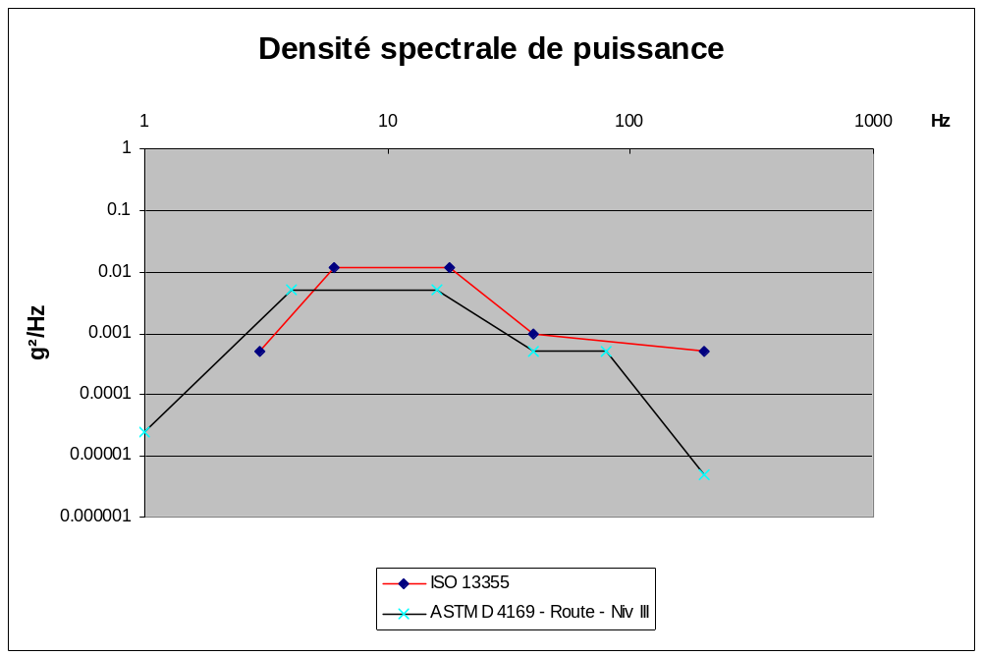

ANNEXE 2

Essai sur emballage seul

Dispositif d'essais

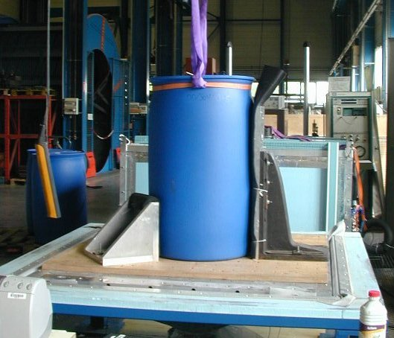
Calage vertical

ANNEXE 3

Dispositif d'essais avec palette

Palette libre sur la table vibrante

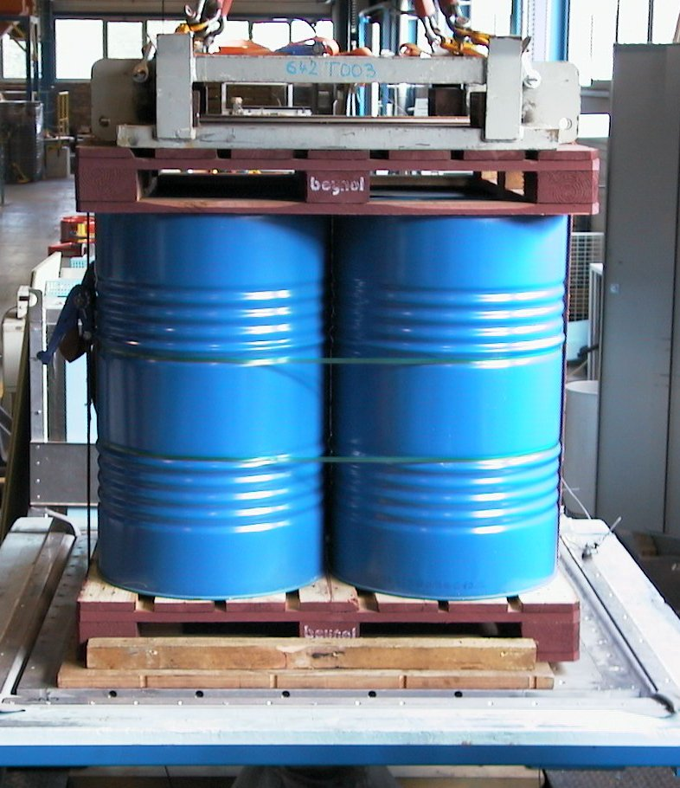
Charge d'1 tonne sanglée avec la palette de base
palette
palette

Palette arrimée sur la table vibrante

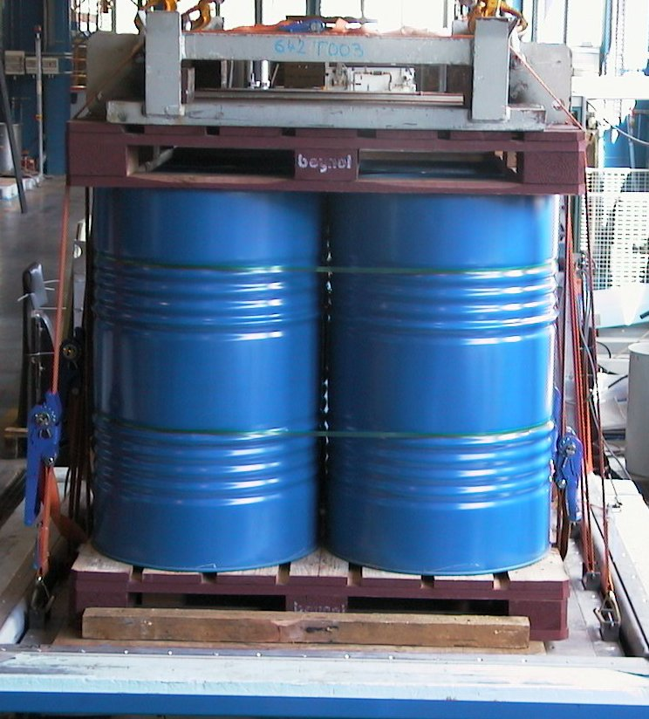
Arrimage de toute la charge sur la table

ANNEXE 4

Défaillance des fûts métalliques

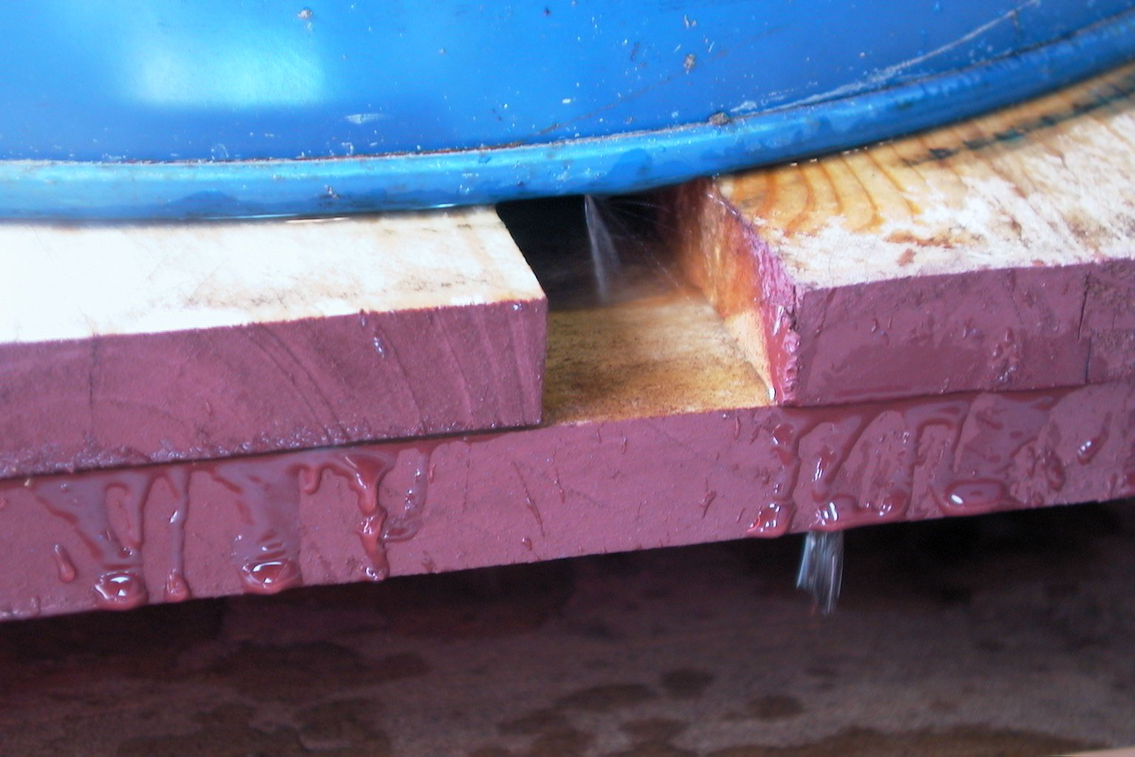

_________

Cette fonction, bien que nommée "…puissance" n'en a pas l'unité de mesure. Ce terme est utilisé parce que souvent, le carré d'une quantité fluctuante intervient dans l'expression de la puissance (effet joule, …). Il serait préférable de parler de "densité spectrale d'accélération" ou encore de "densité d'accélération".

